

**КРАТКОСРОЧНЫЙ ИССЛЕДОВАТЕЛЬССКИЙ ПРОЕКТ**

Тема: «Быть здоровыми хотим – мы, микробов победим!»

в средней группе №1

Авторы проекта :воспитатель Широкова С.В.

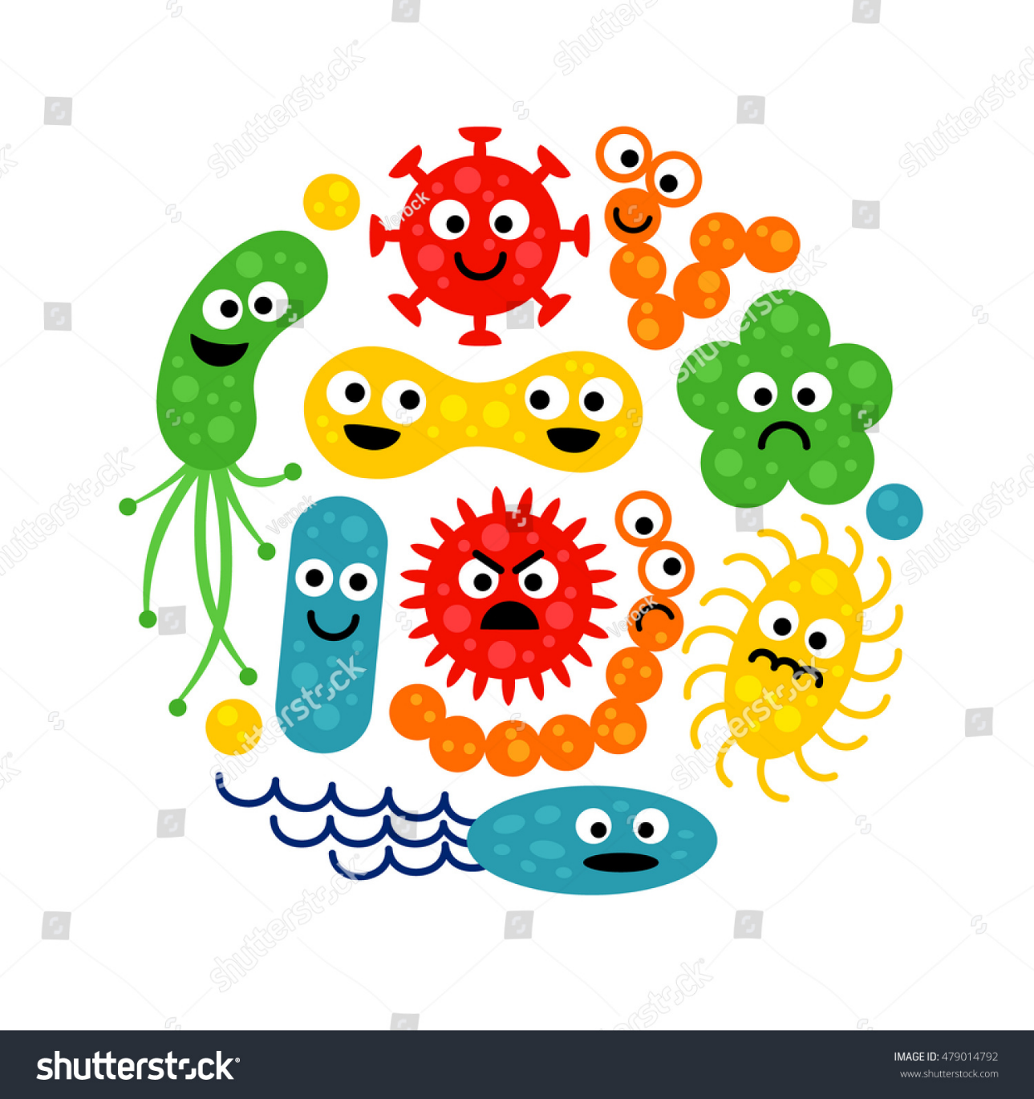

г. Череповец

2022 г.

**Авторы проекта:** Воспитатели- Светлана Вениаминовна Широкова

**Тема:** «Быть здоровыми хотим – мы, микробов победим!»

**Продолжительность проекта:** 2-3 неделя февраля 2022 года

**Тип проекта:** исследовательский

**Участники проекта:** дети, воспитатели родители

**Возраст детей:** 4 -5 лет.

**Актуальность:** В настоящее время одной из наиболее важных и глобальных проблем является состояние здоровья детей. Вырастить здорового ребенка – вот самое главное, что необходимо сделать сотрудникам детских садов. Важно сформировать у детей дошкольного возраста потребности в сохранение и укреплении своего здоровья через всевозможные виды детской деятельности.

Для реализации данного направления педагогической деятельности был разработан проект «Быть здоровыми хотим – мы, микробов победим!» для детей среднего дошкольного возраста. В среднем дошкольном возрасте дети должны не только иметь представление о здоровом образе жизни, о правилах гигиены, об охране здоровья, но и уметь донести накопленные знания через свободное общение со взрослыми и сверстниками. Жизнь человека неотделима от жизни микробов. Мы существуем с ними бок о бок, используя свойства полезных,  и, нейтрализуя опасные микробы и вирусы.

**Новизна проекта:** заключается в том, что для реализации данного проекта воспитатель использует интеграцию образовательных областей, согласно требованиям ФГОС, использование информационных компьютерных технологий. Основным фактом, обеспечивающим эффективность воспитательного процесса, является личностная включённость детей и родителей в событийную жизнь. Проект позволяет детям и родителям узнать много нового, интересного, необходимого.

**Педагогическая целесообразность:** Дети по природе своей - исследователи. Неутолимая жажда новых впечатлений, любознательность, постоянное стремление экспериментировать, самостоятельно искать новые сведения о мире традиционно рассматриваются как важнейшие черты детского поведения. Исследовательская, поисковая активность - естественное состояние ребёнка: он настроен на открытие мира, он хочет его познать. Исследовать, открывать, изучать - значит сделать шаг в неизведанное, получить возможность думать, пробовать, искать, экспериментировать, а самое главное самовыражаться.

**Практическая значимость** данного проекта  состоит в том, что результаты исследования могут быть  использованы детьми в окружающей их жизни. Человек в течение жизни подвержен многим инфекциям. Попадая в организм через грязные руки, немытые овощи и фрукты, воду или дыхание бактерии могут вызывать опасные заболевания. Микробы живут всюду: в воздухе, на земле, в воде и почве, в растениях и животных. Невидимые простым глазом микробы очень сильно влияют на нашу жизнь. И чтобы оградить себя от этих заболеваний, дети должны с малых лет знать, как бороться с этими инфекциями. Должны усвоить культурно – гигиенические навыки, которые обезопасят их здоровье.

**Целью** проекта является формирование представлений детей среднего дошкольного возраста о микробах, оказывающих вредное и полезное влияние на здоровье человека.

Для реализации проекта были поставлены следующие  **задачи:**

Для детей:

Образовательные:

* познакомить детей с микроорганизмами и их свойствами (растут, размножаются, питаются, дышат);
* сформировать представление о том, что микроорганизмы могут быть полезными и вредными;
* познакомить с простыми способами борьбы с болезнетворными бактериями и способами защиты от них;

Развивающие:

* звивать интерес к познанию мира и к процессам, происходящим в организме человека;
* развивать познавательные и поисково-исследовательские способности детей;
* развивать коммуникативные навыки, умение принимать участие в групповой беседе, отстаивать свою точку зрения;

Воспитательные:

* воспитывать чувство ответственности за свою жизнь и здоровье;
* воспитывать бережное и внимательное отношение к своему организму.

Для педагогов:

1. Повысить уровень творческой инициативы педагогов.

2. Развивать готовность к применению современных методик и технологий для обеспечения качества учебновоспитательного процесса.

3. Создать условия для конструктивного взаимодействия с семьями воспитанников в целях дальнейшего

сотрудничества.

Для родителей:

1. Углубить психолого-педагогическую компетенцию родителей.

2. Повысить уровень вовлечѐнности родителей воспитанников в деятельность ДОУ как активных субъектов.

**Итоговое мероприятие проекта:** Изготовление плакатов «Азбука чистоты», фотовыставка «Чистота – залог здоровья», спортивное мероприятие «Веселые старты», информационный материал для родителей

**Продукт проекта:** Изготовление плакатов «Азбука чистоты», «Вредные микробы», буклеты: «Полезные бактерии», «Полезные и вредные микробы»; презентация «Микробы и вирусы», «игровой тренажор «Ротовая полость».

**Предполагаемый результат:**

Для детей:

- сформировать навыки гигиены: умываться, мыть руки с мылом.

- сформировать представления о микробах, способах попадания их в организм, об их вреде и элементарных способах борьбы.

- проявить устойчивый интерес к способам борьбы с болезнетворными бактериями, подвести к пониманию значения бережного отношения к своему здоровью.

Для педагогов:

– самореализация, повышение творческого потенциала;

– повышение компетентности по использованию в образовательном процессе современных педагогических технологий.

Для родителей:

– оптимизация детско-родительских отношений;

– создание атмосферы доверия, взаимопонимания и сотрудничества со всеми участниками образовательного процесса;

– повышение уровня информированности родителей о деятельности ДОУ.

**СОДЕРЖАНИЕ ПРОЕКТА**

**Первый этап** – создание проблемной ситуации, планирование работы

**Цель:** Выявление у детей знаний и представлений о микробах, формирование осознанного отношения к своему здоровью, потребности к здоровому образу жизни.

**Срок реализации:** с 07.02.2022 по 11.02.2022 г.

|  |  |  |  |
| --- | --- | --- | --- |
| **Этап проекта** | **Мероприятия** | **Срок** | **Ответственный** |
| Создание проблемной ситуации, планирование работы | ⸭Создание проблемной ситуации «Для чего нужно мыть руки»  ⸭Выявление знаний у детей о микробах  ⸭Составление плана работы  ⸭Изготовление памятки «Если ваш ребёнок участвует в работе над проектом, то какова ваша роль?» | с 07.02.2022 по 11.02.2022 г. | Воспитатели  Широкова С.В.  Собакина А.А. |

Проблема возникла  во время проведения гигиенических процедур, когда дети мыли руки, у детей возник вопрос: «Нам говорят, нужно мыть руки перед едой, а то на них много микробов. Так что же такое микробы?»   Дети  стали выдвигать различные предположения, рассуждать о том, что они знают о микробах. Отвечали на вопрос «Что я знаю о микробах?». Это позволило узнать, какими знаниями владеют дети. Затем им было предложено задать вопросы и выяснить то, что они хотят узнать о микробах. Это помогло на этапе планирования выбрать наиболее интересующую и посильную тему для дальнейших исследований. Здесь же были затронуты детьми и вопросы, касающиеся осознанного отношения к своему здоровью, потребности к здоровому образу жизни: «Можно ли увидеть микробы?», «Где живут микробы?», «Как микробы передвигаются?», «Что едят микробы?», «Так ли опасны микробы для человека?», «Как микробы появляются?», «Как нужно себя вести, чтобы микробы не попали в наш организм?», «Бывают ли полезные микробы?»

Дети высказывали свои идеи и как, было сказано выше, появились вопросы, заявленные детьми в разделе «Что я хочу узнать?», что очень важно для поддержки детской познавательной инициативы. Здесь же обсуждалось, что можно сделать в условиях дошкольного учреждения, а что дома, где и как можно найти ответы на интересующие вопросы, к кому обратиться за помощью. В итоге были выбраны следующие направления исследований: «Так ли опасны микробы для человека?», «Как нужно себя вести, чтобы микробы не попали в наш организм?» «Можно ли увидеть микробы?», «Бывают ли полезные микробы?»

Нельзя не сказать, что в ходе проектной деятельности развивались детско-родительские отношения. Знания ребенка интересны родителям, поскольку он выдвигает различные идеи, открывая новое в уже знакомых ситуациях. Жизнь ребенка и родителей наполняется богатым содержанием. Поэтому  на данном этапе, для вовлечения родителей в проектную деятельность были изготовлены красочные просветительские буклеты, памятка «Если ваш ребёнок участвует в работе над проектом, то какова ваша роль?», которые познакомили родителей с целями нашего проекта, помогли понять какую помощь они могут оказать своему ребёнку.

**Интеграция образовательных областей**

|  |  |  |  |
| --- | --- | --- | --- |
| №  п/п | Название образовательной области | Содержание  (краткое) | Задачи |
| 1 | Физическое развитие | Подвижные игры, изучение правил | Развитие двигательной активности детей, в том числе связанной с выполнением  упражнений, направленных на развитие таких физических качеств, как координация и гибкость; способствующих правильному формированию опорно-двигательной системы организма, развитию равновесия, координации движения, крупной и мелкой моторики обеих рук, |
| 2 | Речевое развитие | Чтение рассказов, сказок.  Беседы с детьми. | Формирование интереса и потребности в чтении (восприятии) книг. обогащение активного словаря. Развитие литературной речи к словесному искусству. |
| 3 | Художественно-эстетическое | Изготовление поделок | Формирование интереса к эстетической стороне окружающей действительности, потребность в самовыражении. Развитие продуктивной деятельности детского творчества, приобщение к изобразительному искусству. |
| 4 | Социально-коммуникативное | Изготовление построек | развитие общения и взаимодействия ребёнка с взрослыми и сверстниками; становление самостоятельности, целенаправленности в деятельности; развитие социального и эмоционального интеллекта, формирование готовности к совместной деятельности с сверстниками. |
| 5 | Познавательное развитие | Беседы:  - «Болезни грязных рук. Что это такое?» - «Почему, чихая или кашляя, надо закрывать рот или нос платком?»  - «Личные предметы»  - «Где живут микробы и вирусы»  - «Чистота залог здоровья»  - «Береги здоровье» | Развитие любознательности и познавательной мотивации; формирование познавательных действий; развитие воображения и творческой активности; формирование первичных представлений о микробах, способах попадания их в организм, об их вреде и элементарных способах борьбы. |

|  |  |  |  |
| --- | --- | --- | --- |
| **№** | **Виды деятельности** | **Пути реализации** | **Задачи** |
| 1. | Игровая | Дидактические игры:   «Угадай на ощупь», «Правила гигиены», «Хорошо или плохо», «Вредные или полезные», « Это можно или нет», «Опасно не опасно». | Систематизировать представления детей о здоровье, чистоте и здоровом образе жизни |
| 2. | Чтение художественной литературы | Чтение художественной литературы  К.И.Чуковский  «Федорино горе», «Мойдодыр», «Айболит»,   С. Прокофьев «Румяные щеки», Г.Б. Остер «Петька – микроб»., «Приключение микробов», «Сказка о микробах», «Сказка про больные зубы»  Рассматривание иллюстраций журналов, энциклопедий. | Развивать способность внимательно слушать, рассуждать, выражать собственные эмоции. |
| 3. | Познавательно – исследовательская | Опыты: «Что за зверь – плесень?»,  Наблюдения: «Такой разный микроб».  Исследовательская игра: «Чистые руки», «Чих», «Опыт с зеркалом»  Презентация: «Микробы полезные и вредные» | Расширять знания детей о свойствах микробов. |
| 4. | Совместная деятельность с родителями | Подбор литературы для проекта.  Помощь в организации экспериментов.  Совместный с детьми просмотр мультипликационных фильмов «Микробы», «Митя и микробус», «Про бегемота, который боялся прививок», «Про великана Васю», «Микробус», «Королева Зубная щётка» «Фиксики – микробы», «Птичка Тари»  Спортивное мероприятие «Веселые старты» | Привлечь родителей  к совместной деятельности. |
| 5. | Двигательная | Утренняя гимнастика, подвижные игры, игры – эстафеты, физкультминутки, гимнастика после дневного сна. | Прививать любовь к физической культуре и спорту, формировать потребность в ежедневной двигательной активности. |
| 6. | Коммуникативная | Беседы:  «Почему нужно мыть руки?»  «Полезные и вредные микробы»  «Где живут микробы и вирусы?»  «Чистота залог здоровья»  «Почему, чихая или кашляя, надо закрывать рот или нос платком?»  «Подружись с зубной щеткой» | Дать общее представление о здоровье как ценности, о которой необходимо заботиться. Развивать коммуникативные навыки, связную речь. |

**Второй этап** - исследовательский, поиск информации

**Цель:** сформировать представления у детей среднего дошкольного возраста о вреде и пользе микроорганизмов на здоровье человека

**Срок реализации:** с 14.02.2022 по 22.02.2022 г.

|  |  |  |  |
| --- | --- | --- | --- |
| Этап проекта | Мероприятия | Срок | Ответственный |
| **Поиск информации** | Рассматривание иллюстраций, книг, энциклопедий, чтение художественной и научной литературы по теме проекта, просматривание мультипликационных фильмов  Проведение опытов, экспериментов | с 14.02.2022 по 22.02.2022 г. | Воспитатели  родители |

**Второй этап** - это исследовательский этап проекта, являющийся самым большим и включающий в себя интеграцию образовательных областей.

Дети, совместно со взрослыми (родителями и воспитателями) рассматривали иллюстрации, книги, энциклопедии, читали художественную и научную литературу Г. Остера «Петька – микроб», Сказка «Приключение микробов», просматривали мультипликационные фильмы «Микробы», «Митя и микробус».

С детьми проводились беседы, рассуждения, наблюдения, эксперименты. Проведя эксперимент с зубной щеткой, дети  смогли увидеть, что в нашем организме тоже живут микробы. С помощью простого опыта с зеркалом и маской, дети определили пути распространения микробов, инфекций и способов их профилактики. В ходе поисково-исследовательской деятельности, пришли к выводу, что в помещении, где находятся люди, скапливается много микробов, поэтому как можно больше времени надо проводить на свежем воздухе. Рассматривая два кусочка хлеба, один из которых был покрыт плесенью, дети смогли ответить на вопрос «чем питаются микробы?».

Родители также принимали активное участие в исследовательском этапе: вместе с детьми находили информацию, мультипликационные фильмы, оказывали помощь в организации опытов и экспериментов, игровой программы и фотовыствке «Чичтота – залог здоровья!»

**Третий этап – продукты детской деятельности**

**Цель:** Закреплять представление детей о здоровом образе жизни. Расширять представления о полезных и вредных микробах. Привлечение родителей к совместной продуктивной деятельности и повышение их компетентности в воспитании здоровых детей.

**Срок реализации:** с 14.02.2022 по 22.02.2022 г.

|  |  |  |  |
| --- | --- | --- | --- |
| Этап проекта | Мероприятия | Срок | Ответственный |
| **Продукты детской деятельности** | Рисование «Микробы полезные и вредные»  Аппликация «Овощи и фрукты – полезные продукты», «Полезные витамины»  Фотовыствка «Чистота – залог здоровья»  Игровое мероприятие на свежем воздухе «Веселые старты» | с 14.02.2022 по 22.02.2022 г. | Воспитатели  Широкова С.В.  Собакина А.А.  родители |

В ходе исследовательского этапа были созданы различные продукты деятельности,   как выполненные с воспитателем, так и совместно с родителями. Это:  рисование-«Микробы полезные и вредные»,  аппликация «Овощи и фрукты – полезные продукты»,«Витамины», подготовка фотографий для выствки «Чистота – залог здоровья», игровое мероприятие на свежем воздухе «Веселые старты».

Работа над темой исследования закончилась проведением совместной деятельности воспитателей и детей  на тему «Что я  знаю о микробах», где каждый  ребенок  демонстрировал  полученные здания по данной теме проекта.

**Четвертый этап – презентация.**

**Цель:**Систематизировать накопленный за время проекта материал, подготовить и представить коллегам мультимедийную  презентацию

**Предполагаемый результат**: по завершению проекта дети усвоили, что такое микробы и как не допустить попадания их в организм человека. Научились применять полученные знания в свободном общении со взрослыми и сверстниками, закрепили правила личной гигиены.

**Заключение**

В процессе исследований выяснилось, что микробы не настолько уж опасны. Человек научился с ними бороться. Некоторые микробы даже приносят пользу. В ходе проекта дети усвоили – чтобы быть здоровым, надо уметь себя защитить, т.е. осознали  значимость здорового образа жизни, желание заботиться о своем здоровье.

В заключение хочется сказать, что в ходе проектной деятельности дошкольники приобретают необходимые социальные навыки – они становятся внимательнее друг к другу, начинают руководствоваться не столько собственными мотивами, сколько установленными нормами.

Нельзя не сказать о влиянии проектной деятельности на воспитателя. Проектирование заставляет педагога постоянно находиться в пространстве возможностей, что изменяет его мировоззрение и не допускает применения стандартных, шаблонных действий, требует ежедневного творческого, личностного роста

**Список используемой литературы:**

1.Авдеева Н.Н., Князева О.Л., Стеркина Р.Б. Безопасность. – СПб., Детство – ПРЕСС, 2005г.

2. Алямовская В. Г. и др. Ребёнок за столом: Методическое пособие по формированию культурно-гигиенических навыков. – М.: ТЦ Сфера, 2006.

3. Баль Л.В., Ветрова В.В. Букварь здоровья – М. ТЦ Сфера, 2000г.

4.Береги здоровье. Беседы с ребенком. Издательство «Карапуз»

5.Голицина Н.С. ОБЖ для дошкольников. –М.,  Издательство «Скрипторий 2003», 2011г.

6.Ликум А. «Всё обо всём», 2003 г.

7.Люцис К. Азбука здоровья. – М. Русское энциклопедическое товарищество, 2004г.

8. Л. Д. Морозова Педагогическое проектирование в ДОУ: от теории к практике. — М.: ТЦ Сфера, 2010. — 128 с

9. Шорыгина Т.А. Беседы о здоровье. – М. –ТЦ Сфера, 2004г.

10.Шорыгина Т.А. Спортивные сказки. – М. –ТЦ Сфера, 2014г.

11.«Я познаю мир». Медицина, 2002 г.

12. Инновационная деятельность в ДОУ : программно-методическое обеспечение / И. Урмина, Т. Данилина. - Москва : Линка-Пресс, 2009. - 306

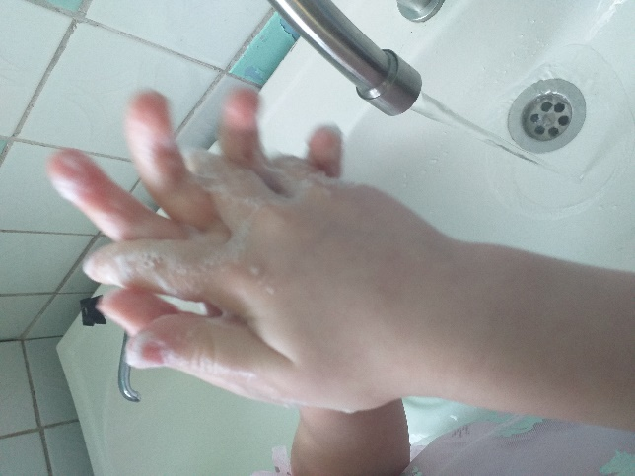

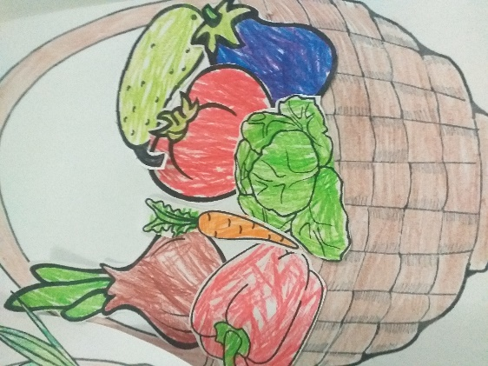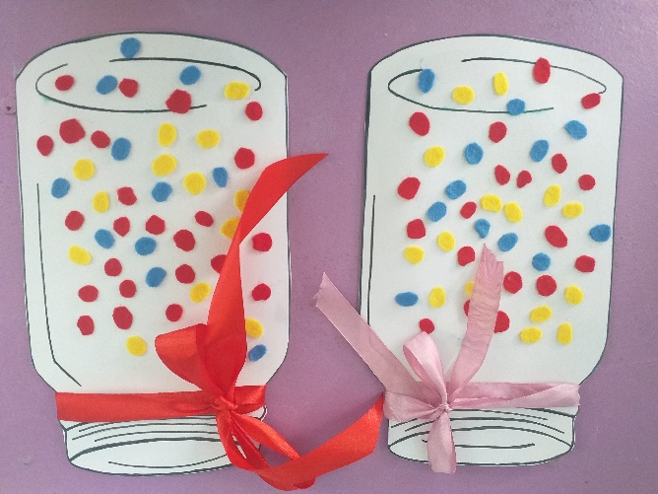

Аппликация «Баночка с витаминами»» Рисование «Корзинка с полезными продуктами» практическая деятельность

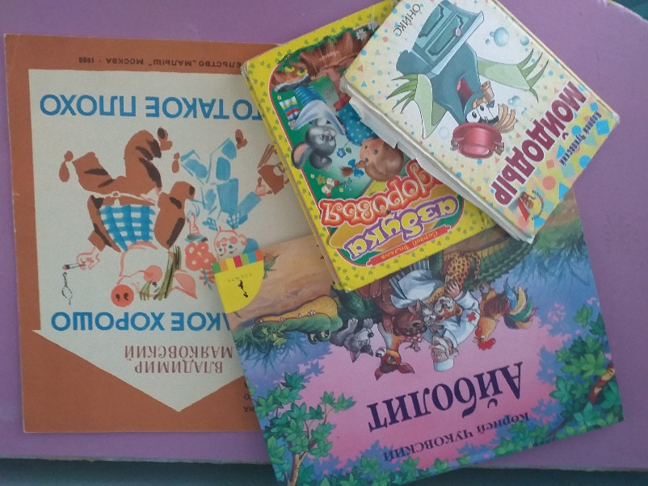 Моем ручки правильно»

Чтение художественной литературы